PROYECTO FINAL INTEGRADOR 2021 GESTIÓN DEL SISTEMA DE SALUD PÚBLICA PARA COVID-19

Contreras, Sebastian Rodolfo1, Kameyha, Facundo Adrian2, Perez Cabral, Mauricio Agustin3

Universidad Nacional de Tucumán -Facultad de Ciencias Exactas y Tecnologías

San Miguel de Tucumán-Tucumán-Argentina

1[Sebasfac2017@gmail.com](mailto:Sebasfac2017@gmail.com)

2[kameyhafacundo@gmail.com](mailto:kameyhafacundo@gmail.com)

3[maauriciop@gmail.com](mailto:maauriciop@gmail.com)

BASE DE DATOS

Introducción……………………………………………………………………....……………......2

Capítulo 1: Abstracción ………………………….…………………………………….....2

Capítulo 2: Modelo entidad-Relación ...…………………………………………….……2

Capítulo 3: Modelo Relacional- Normalización…………………………………….……3

Capítulo 4: Álgebra Relacional ………………….………………………………….…….3

Capítulo 5: Consultas en Álgebra Relacional…..………………………………….….…3

Capítulo 6: Consultas en SQL……………….....…………………………………..…….5

Capítulo 7: Conclusión……..…………………...…………………………………...…….7

Reconocimiento..………………………......…………..……………………………….....7

Referencias…………...……..…………………...…………………………………..…….7

Imágenes……………...……..…………………...…………………………………..…….8

***Resumen***— Se desarrolló un base de datos funcional modelando el sistema de salud para casos de COVID-19 la cual permite realizar consultas complejas y optimizadas que permiten la rápida ejecución y devolución de resultados buscados.

Summary— A functional database was developed modeling the health system for cases of COVID-19 which allows complex and optimized queries that allow the rapid execution and return of desired results.

1. ***INTRODUCCIÓN***

La pandemia trajo como consecuencia tener que adaptar los sistemas de salud a un seguimiento más detallado del paciente. Enfermedades anteriores que puedan poner en riesgo su vida al contagiarse, historial de viajes, contactos con otros pacientes, etc.

Teniendo en cuenta la “nueva normalidad” se busca desarrollar una base de datos que tenga ese nivel de detalles en datos y permita realizar consultas completas sobre el historial del paciente, las cuales servirán para el control del paciente, como para una estadística que permita estudiar esta nueva enfermedad.

1. ***CAPÍTULO Nº 1: ABSTRACCIÓN***

Después de leer el enunciado y con la investigación informática requerida por profesionales de la salud, tanto como enfermeros y doctores, sacamos información referida a la salud, tanto en la parte de cómo se manejaban dentro de sus respectivos trabajos, los datos que manejan de sus pacientes o los datos en sí de los profesionales, tambien nos brindaron información de que es una historia clínica, un carnet de vacuna, que tipo de vacunas se utilizan, en particular para el Covid-19, qué información requiere,y que tan específicos son en distintas áreas.

A partir de los datos ya buscados y a partir del enunciado requerido por la cátedra de Base de Datos estamos en condiciones de comenzar a realizar las siguientes abstracciones:

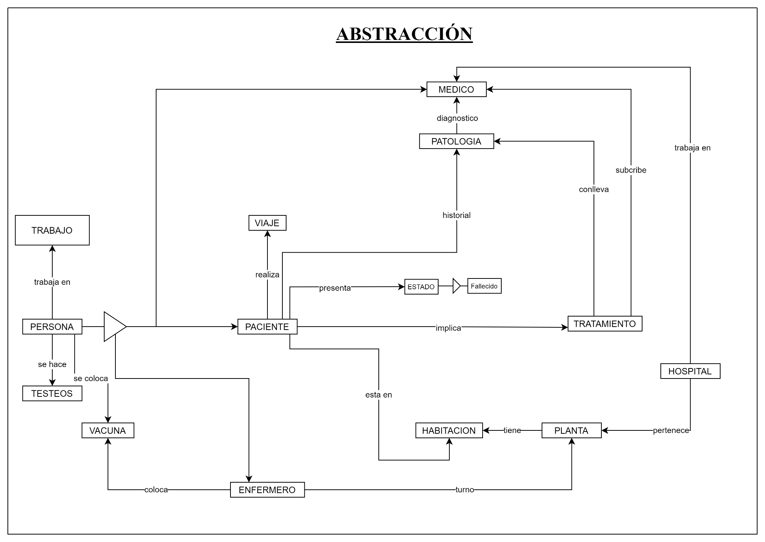

*Fig 1: Abstracción*

1. ***CAPÍTULO Nº 2:MODELO ENTIDAD-RELACIÓN***

Una vez realizada la abstracción se pasa la misma al modelo entidad-relación en el cual se agregan los atributos a las relaciones y entidades, y se definen las claves.

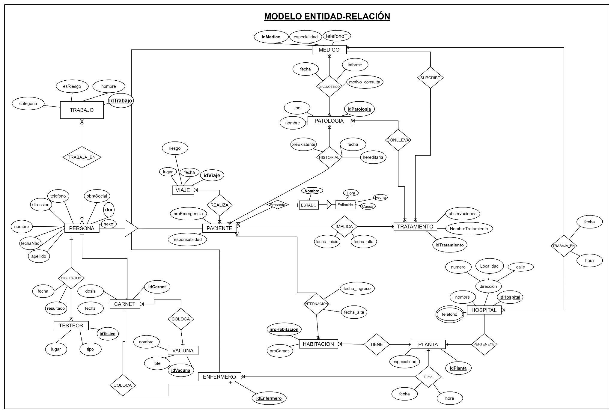

*Fig 2: Modelo Entidad-Relación*

***Diccionario de datos:***

PERSONA={@Dni+Nombre+Apellido+FechaDeNacimiento+Telefono+Sexo+Direccion+ObraSocial }

PACIENTE={@@Paciente_Dni+NroEmergencia+Responsabilidad}

MEDICO={@IdMedico+@@Medico_Dni+Especialidad+TelefonoT}

ENFERMERO={@IdEnfermero+ @@Enfermero_Dni+TelefonoT}

TESTEO={@IdTesteo+@@Persona_Dni+Tipo+Lugar+Fecha+Resultado}

TRABAJO={@IdTrabajo+@@Persona_Dni+ EsRiesgo+Categoria}

CARNET={@IdCarnet+@@IdVacuna+@@Persona_Dni+@@IdEnfermero+@@Enfermero_Dni+FechaVacunacion}

VACUNA={@IdVacuna+Nombre+Cantidad +NumeroLote}

VIAJE={@IdViaje+Riesgo+Lugar+Fecha}

REALIZA={@IdRealiza+@@IdViaje+ @@Paciente_Dni}

INTERNACION={@FechaIngreso+@Hora+@@Paciente_Dni+@@NroHabitacion+@@IdPlanta+ @@IdHospita+FechaAlta}

DIAGNOSTICO={@IdDiagnostico+@@Dni+@@IdPatologia+Informe+Fecha+ Motivo}

HISTORIAL={@IdHistorial+@Fecha+@@Dni+ @@IdPatologia+Herditario+ Preexistente}

PATOLOGIA={@IdPatologia+Tipo+Nombre+ Descripcion}

CURA={@IdCura+@@IdPatologia+ @@IdTratamiento}

TRATAMIENTO={@IdTratamiento+@@IdMedico+@@Medico_Dni+Observacion+FechaAlta+ FechaInicio}

TRABAJA={@@IdHospital+@@IdMedico+@@Medico_Dni+Turno}

IMPLICA={@@IdTratamiento+@@IdMedico+@@Medico_Dni+@@Paciente_Dni+FechaInicio+FechaAlta}

TENDRA={@Fecha+@@IdEstado+ @@Paciente_Dni+Causa+Hora}

ESTADO={@IdEstado+Nombre}

HABITACION={@NroHabitacion+@@IdPlanta + @@IdHospital+NroCamas}

PLANTA={@IdPlanta+@@IdHospital+ Especialidad}

HOSPITAL={@IdHospital+Nombre+Calle+Numero+ Localidad}

TELEFONO={@IdTelefono+@@IdHospital +Numero}

1. ***CAPÍTULO Nº3 :MODELO RELACIONAL***

Agregados los atributos se pasan los datos al modelo relacional el cual será el modelo final a tener en cuenta para realizar las consultas.

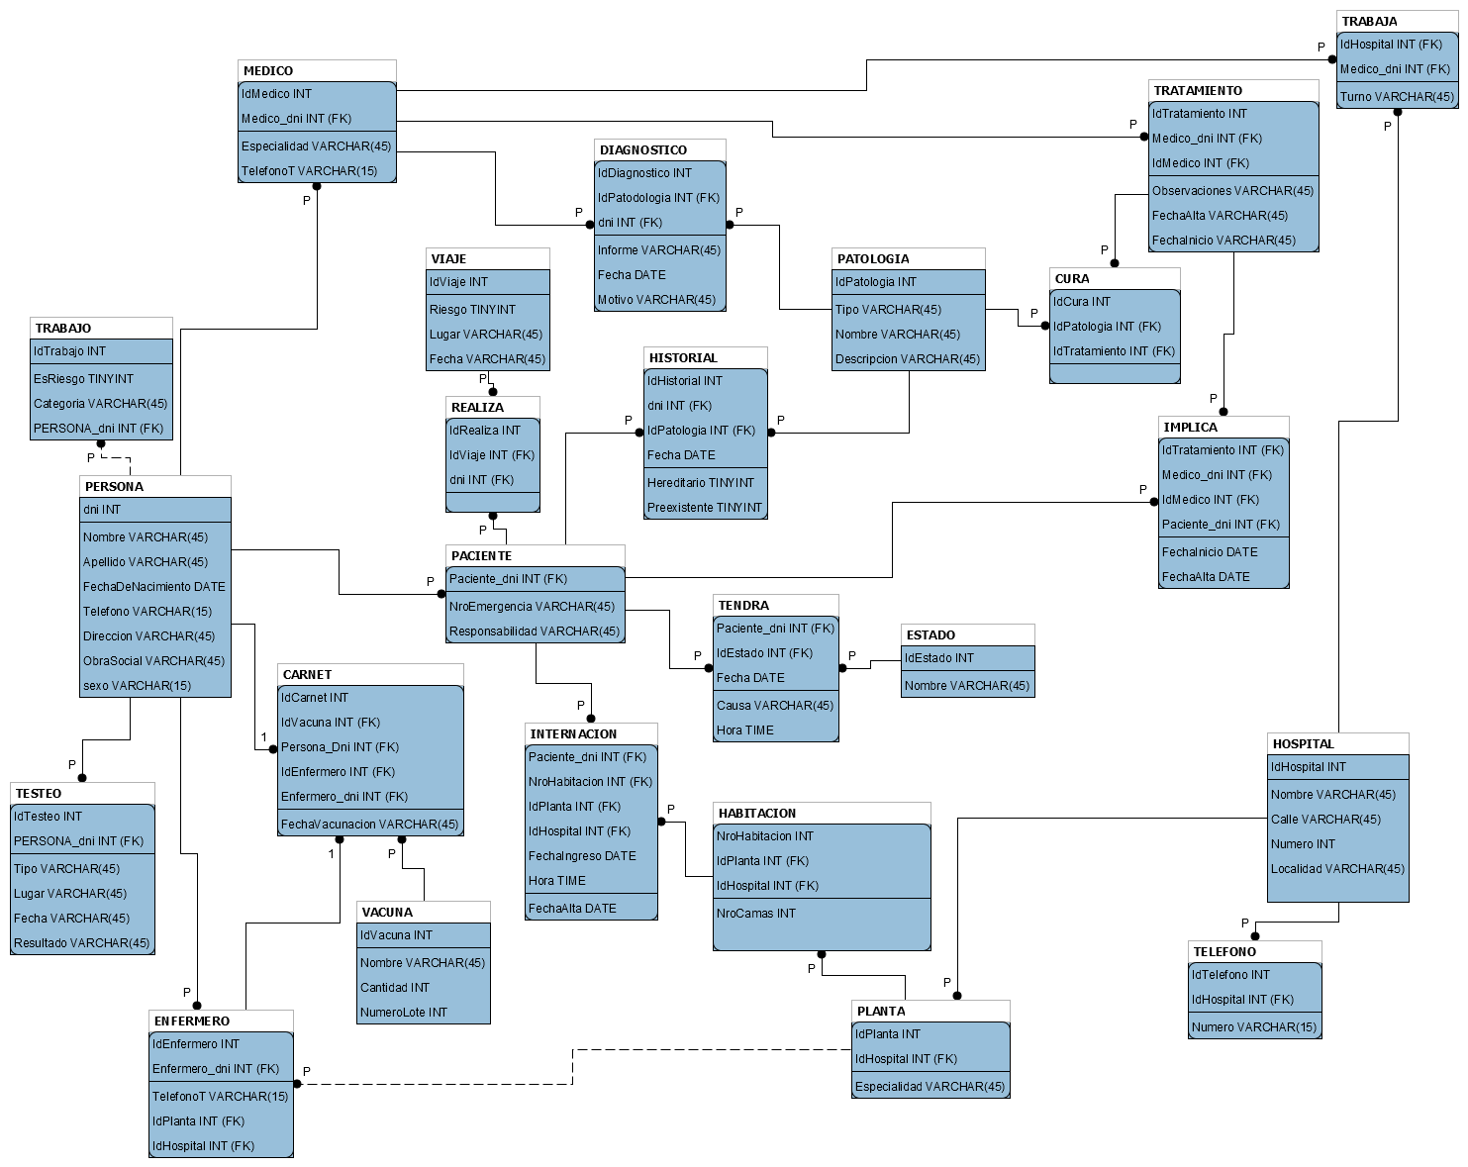

*Fig 3: Modelo Relacional*

1. ***CAPÍTULO Nº 5: CONSULTAS ÁLGEBRA RELACIONAL***

En base a los requisitos del proyecto se arman las consultas obligatorias en álgebra relacional, un conjunto de operaciones que describen paso a paso cómo calcular una respuesta, las cuales son 5:

*1) Datos del paciente, incluyendo enfermedades hereditarias o trastornos o discapacidad previa a la consulta.*

a) PERSONA ∞PERSONA.dni = PACIENTE.dni PACIENTE

b) HISTORIAL ∞HISTORIAL.dni = dni (a)

c) PATOLOGIA ∞ idPatologia = IdPatologia (b)

d) σ dni=”12345678” ( c )

e) Πnombre, apellido, fechaNac, teléfono, dirección, obraSocial, sexo, patología.nombre, historial.fecha (d)

*2) Historial clínico del paciente completo, información de enfermedades que tuvo, fecha, tratamiento, nombre del profesional que lo atendió y lugar en el que fue atendido.*

a) PERSONA ∞PERSONA.dni = PACIENTE.dni PACIENTE

b) HISTORIAL ∞HISTORIAL.dni = dni (a)

c) PATOLOGIA ∞idPatologia = IdPatologia (b)

d) CURA ∞idPatologia = IdPatologia (c)

e) TRATAMIENTO ∞idTratamiento = IdTratamiento (d)

f) MEDICO ∞medicoDni = medicoDni (e)

g) σ dni=”12345678” (f)

h) Πnombre, apellido, fechaNac, teléfono, dirección, obraSocial, sexo, PATOLOGIAS.nombre, HISTORIAL.fecha, TRATAMIENTO.observaciones, MEDICO.nombre (g)

*3) Listado de pacientes que no recibieron el alta de internación.*

a) PERSONA ∞PERSONA.dni = PACIENTE.dni PACIENTE

b) INTERNACION ∞PACIENTE.pacienteDni = pacienteDni (a)

c) σ fechaAlta>curDate() (b)

*4) Listar los pacientes que se encuentran internados por COVID en los nosocomios, cual es el nro de habitación que se encuentran, estado del mismo y catalogado por nosocomio*.

a) PERSONA ∞PERSONA.dni = PACIENTE.dni PACIENTE

b) HISTORIAL ∞HISTORIAL.dni = dni (a)

c) PATOLOGIA ∞idPatologia = IdPatologia (b)

d) HABTACION ∞ dniPaciente = dniPaciente (c)

e) σ fechaAlta=NULL && PATOLOGIA.nombre=”COVID 19” (d)

f) Πnombre, apellido, fechaNac, teléfono, dirección, obraSocial, sexo, PATOLOGIAS.nombre, ESTADO.nombre, HABITACION.nroHabitacion (e)

*5) Listar los profesionales de la salud especializados en infectología e incluyendo en que nosocomio trabajan.*

a) MEDICO ∞medicoDni = medicoDni TRABAJA

b) HOSPITAL ∞idHospital = idHospital (a)

c) σ MEDICO.especialidad = ”infectologia” (b)

**CONSULTAS AGREGADAS**

Adicionalmente se agregaron 6 consultas más las cuales creemos son necesarias para llevar un control del paciente como una estadística que permita estudiar de mejor manera la enfermedad.

*6) Listar los pacientes que están con estado “contagiado” y que realizaron viajes a lugares de riesgo*

a) PERSONA ∞PERSONA.dni = pacienteDni PACIENTE

b) ESTADO ∞ESTADO.nombre = nombre (a)

c) REALIZA ∞REALIZA.dni = pacienteDni (b)

d) VIAJE ∞VIAJE.idViaje = idViaje (c)

e) σ VIAJE.riesgo = ”si” && ESTADO.nombre=”contagiado” (d)

*7) Mostrar el carnet de vacuna de una persona*

a) PERSONA ∞personaDni = personaDni CARNET

b) VACUNA ∞idVacuna = idVacuna (a)

c) ENFERMERO ∞idEnfermero = ifEnfermero (b)

d) σ PERSONA.dni=”12345678” (c)

e) Πnombre, apellido, fechaNac, teléfono, dirección, obraSocial, sexo, VACUNA.nombre, ENFEMERO.nombre (d)

*8) Cantidad de pacientes contagiados en cada hospital*

a) HOSPITAL ∞idHospital = idHospital PLANTA

b) HABITACION ∞idPlanta = idPlanta (a)

c) INTERNACION ∞idPlanta = idPlanta && idHospital = idHospital && nroHabitacion = nroHabitacion (b)

d) PACIENTE ∞dniPaciente = dniPaciente (c)

e) TENDRA ∞ dniPaciente = dniPaciente (d)

f) σestado=”Contagiado” (c)

*9) Cantidad de personas que se vacunaron contra el Covid-19*

σ ( VACUNA ∞idVacuna = idVacuna CARNET)

*10) Listar las personas que se colocaron la vacuna ASTRAZENECA*

a) PERSONA ∞personaDni = personaDni CARNET

b) VACUNA ∞idVacuna = idVacuna (a)

c) σ VACUNA.nombre=”ASTRAZENECA” (b)

d) ΠPERSONA.nombre, PERSONA.apellido (c)

*11) Listar los enfermeros que se encuentran trabajando en una habitación donde haya al menos un paciente con COVID*

a) PERSONA ∞personaDni = enfermeroDni ENFERMERO

b) PLANTA ∞idPlanta = idPlanta (a)

c) HABITACION∞idPlanta = idPlanta (b)

d) PACIENTE ∞pacienteDni = pacienteDni (c)

e) ESTADO ∞nombre = nombre (d)

f) σ ESTADO.nombre = ”contagiado” (e)

g) ΠPERSONA.nombre, PERSONA.apellido,ENFERMERO.idEnfermero (f)

1. ***CAPÍTULO Nº 6: CONSULTAS SQL***

Una vez realizada las consultas en álgebra relacional podemos llevar las mismas a código SQL un lenguaje de acceso a bases de datos que explota la flexibilidad y potencia de los sistemas relacionales. Se sigue el mismo orden de consultas nombradas en el capítulo anterior.

*1) Datos del paciente, incluyendo enfermedades hereditarias o trastornos o discapacidad previa a la consulta.*

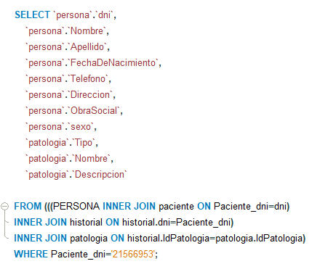

*2) Historial clínico del paciente completo, información del enfermedades que tuvo, fecha, tratamiento, nombre del profesional que lo atendió y lugar en el que fue atendido.*

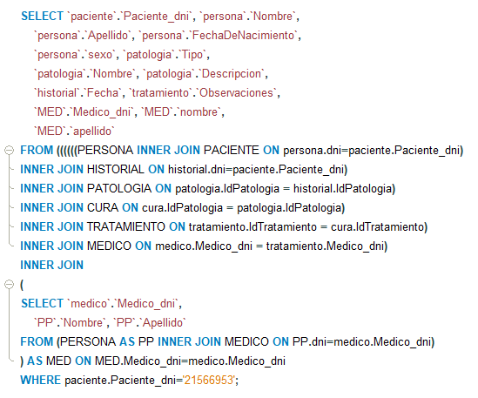

3) Listado de pacientes que no recibieron el alta de internación.

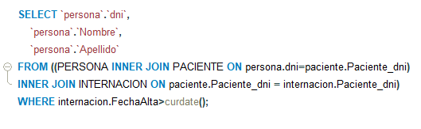

*4) Listar los pacientes que se encuentran internados por COVID en los nosocomios, cual es el nro de habitación que se encuentran, estado del mismo y catalogado por nosocomio.*

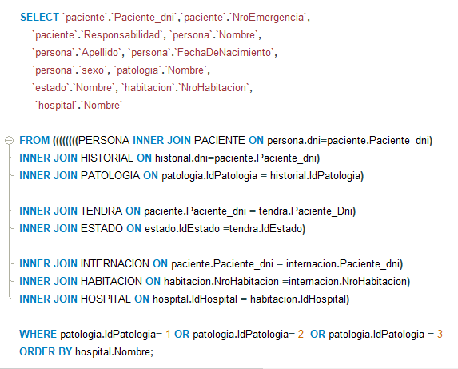

*5) Listar los profesionales de la salud especializados en infectología e incluyendo en que nosocomio trabajan.*

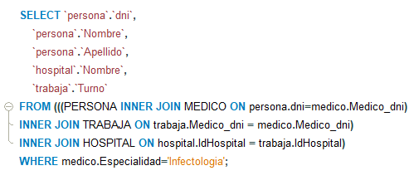

*6) Listar los pacientes que están con estado “contagiado” y que realizaron viajes a lugares de riesgo*

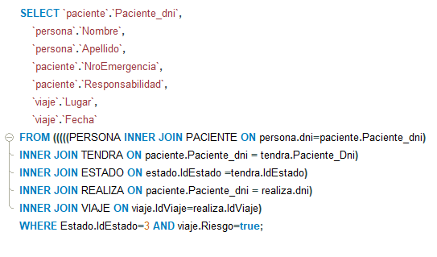

*7) Mostrar el carnet de vacuna de una persona*

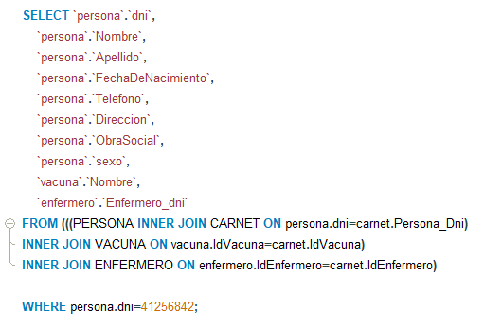

*8) Cantidad de pacientes contagiados en cada hospital*

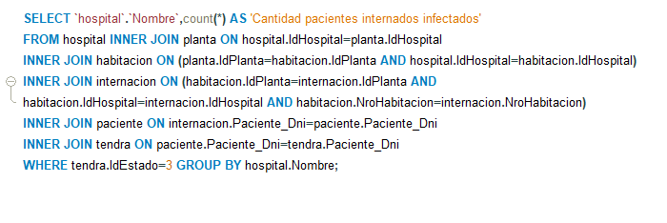

*9) Cantidad de personas que se vacunaron contra el Covid-19*

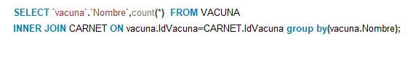

*10) Listar las personas que se colocaron la vacuna ASTRAZENECA*

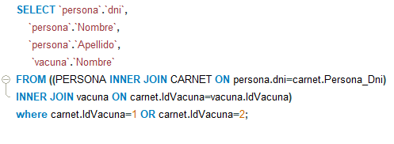

*11) Listar los enfermeros que se encuentran trabajando en una habitación donde haya al menos un paciente con COVID*

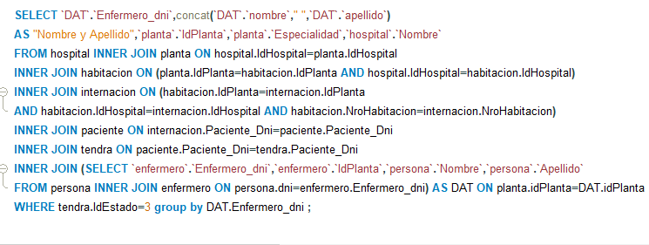

1. ***CAPÍTULO Nº 7: CONCLUSIÓN***

Para concluir este proyecto hemos podido observar el método de aplicación de las distintas formas de normalización, el uso de aplicaciones como MySQL, el análisis detallado de las diferentes entidades y relaciones en la abstracción.

1. ***RECONOCIMIENTO***

El profesional que les ofreció su información de cómo se manejan en un sistema de salud, es el Doctor Kameyha Jose Luis (Cirujano y Pediatra), lo que nos facilitó a la hora de abstraer los datos y realizar la base de datos.

1. ***REFERENCIAS***

[1] Diapositivas proporcionada por la cátedra de la asignatura Bases de

Datos

[2]Fundamentos de bases de datos / Abraham Silberschatz, Henry F. Korth /y/ S. Sudarshan. —(Tra. Fernándo Sáenz Pérez, Antonio García Cordero /y/ Jesús Correas Fernández.-- Rev. Tca. Luis Grau Fernández). McGraw Hill. Madrid /c.2008/5a. Edic.



*Fig 2:Abstraccion*

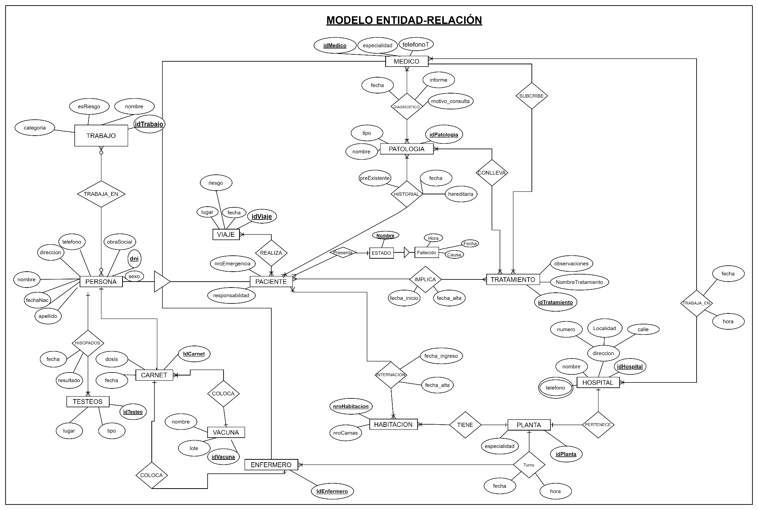

*Fig 2: Modelo Entidad-Relación*



*Fig 3: Modelo Relacional*